МІНІСТЕРСТВО ОСВІТИ І НАУКИ УКРАЇНИ
ХАРКІВСКИЙ НАЦІОНАЛЬНИЙ ЕКОНОМІЧНИЙ УНІВЕРСИТЕТ
ІМЕНИ СЕМЕНА КУЗНЕЦЯ

ЗВІТ
о виконанні лабораторної роботи №6
з дисципліни «Захист інформації»
за темою «Етичний хакінг власного застосунку»

Виконав:
Студент 4 курсу
групи 6.04.122.010.22.1
факультету ІТ
Ячунскас Вітас

Перевірив:
Професор кафедри
кібербезпеки та ІТ
Тютюнник В. В.

Харків – 2025
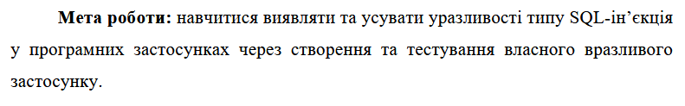
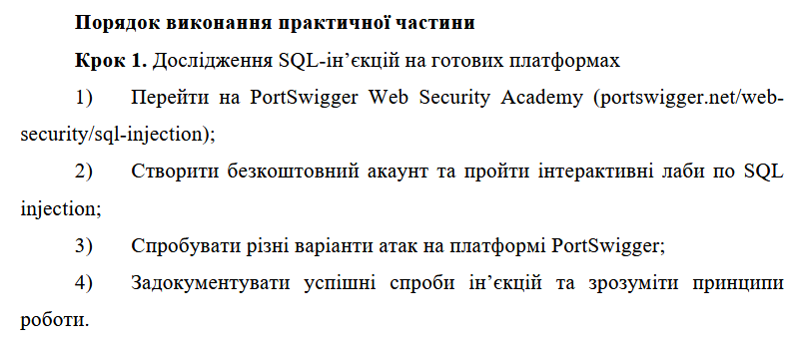

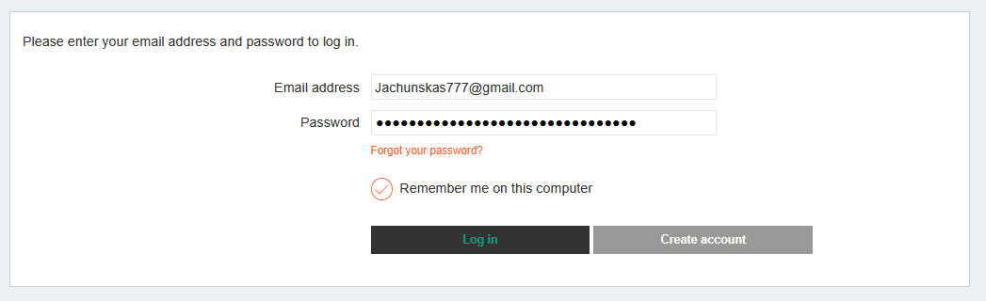
Рис. 1. Створений акаунт на PortSwigger

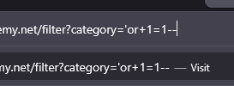
Рис. 2. Ін’єкція в першій лабі

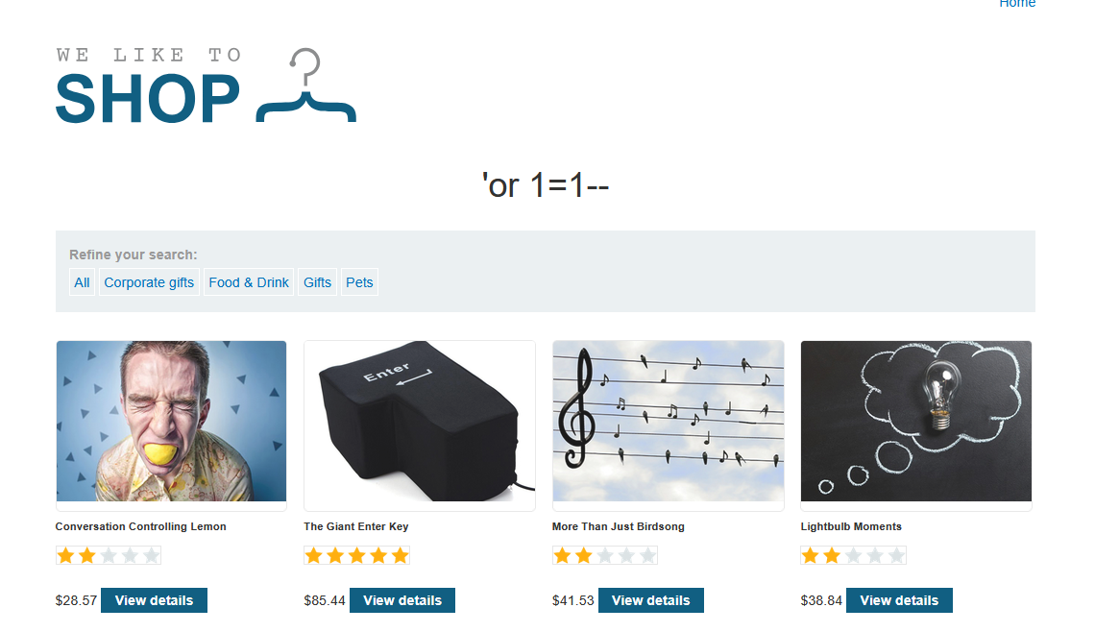
Рис. 3. Результат ін’єкції – отримані товари з release=0

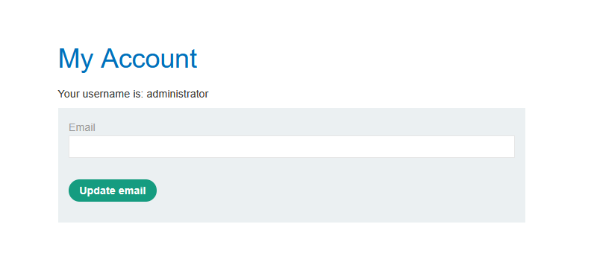
Рис. 4. Результат ін’єкції в 2 лабі (administrator’--)

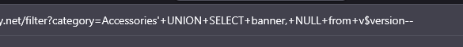
Рис. 5. Ін’єкція в третій лабі

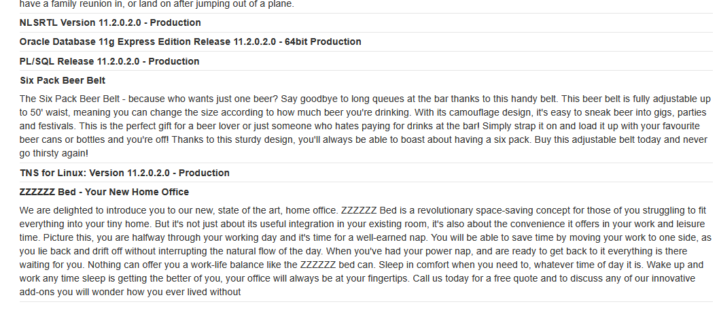
Рис. 6. Результат ін’єкції

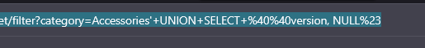
Рис. 7. Ін’єкція в четвертій лабі

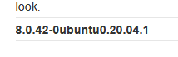
Рис. 8. Результат ін’єкції

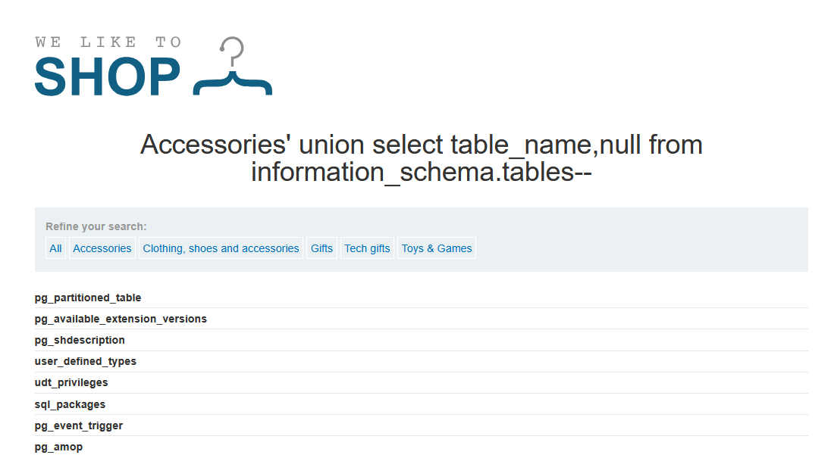
Рис. 9. Результат першої ін’єкції п’ятої лаби

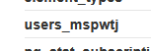
Рис. 10. Знайдена потенціальна таблиця з даними користувачів

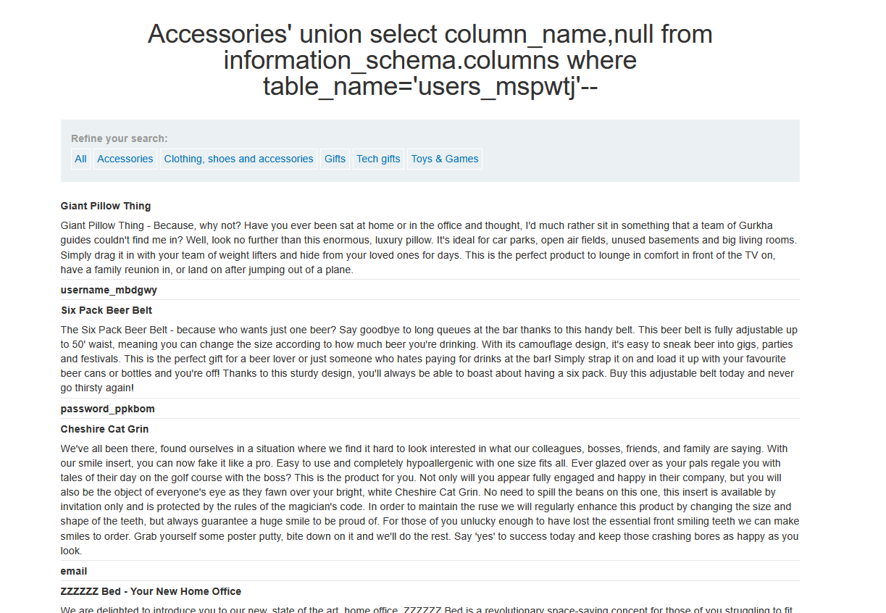
Рис. 11. Результат другої ін’єкції п’ятої лаби та знайдені назви колонок з даними користувачів

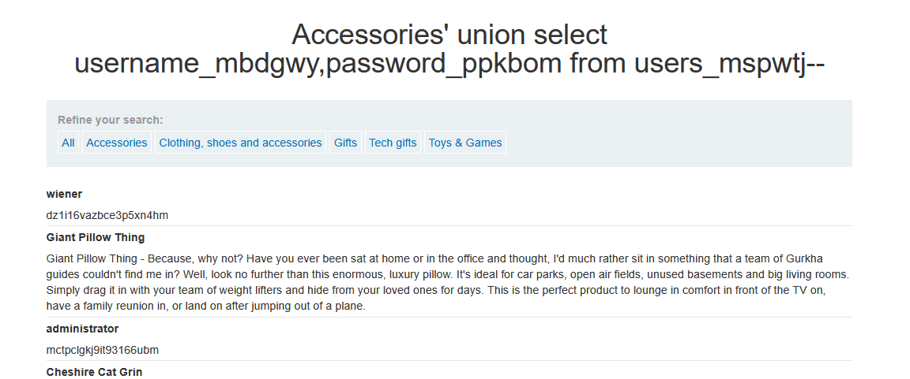
Рис. 12. Результат третьої ін’єкції та знайдені дані адміністратора

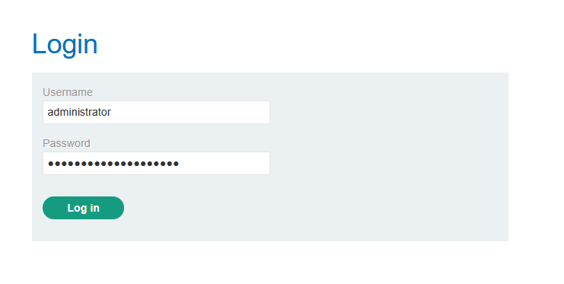
Рис. 13. Вхід з отриманими даними

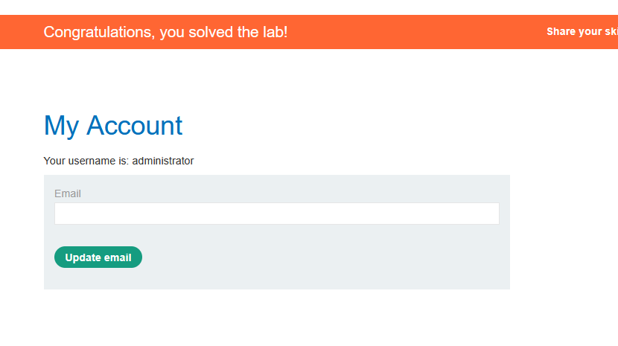
Рис. 14. Успішно виконане завдання

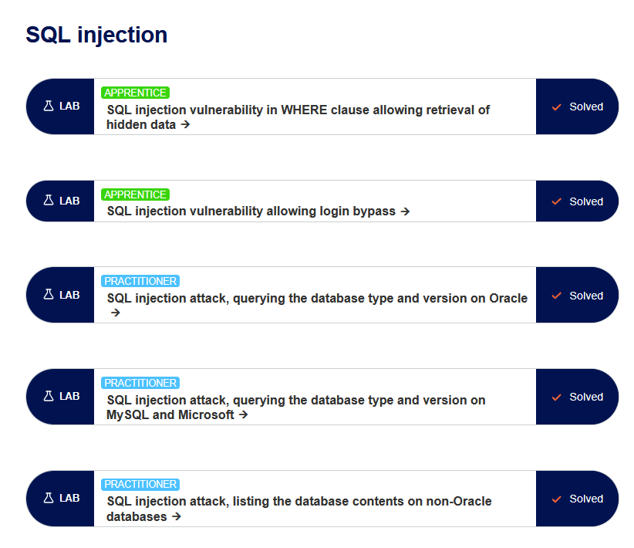
Рис. 15. Виконані п’ять лаб

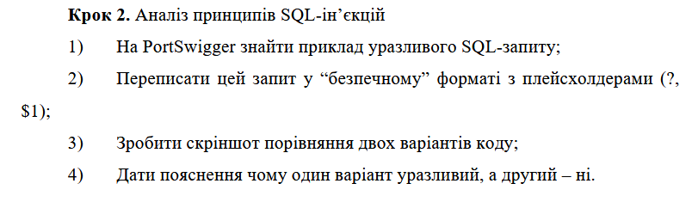

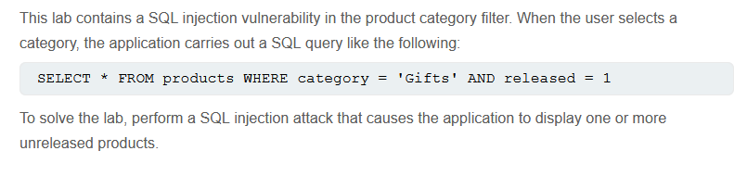
Рис. 16. Приклад уразливого запиту з першої лаби
Безпечний формат:
SELECT * FROM products WHERE category = ? AND released = ?

Цей формат є більш безпечним оскільки замість того щоб вставляти дані користувача безпосередньо в рядок запиту надсилається шаблон запиту і дані окремо. База даних знає, що ? це місце для даних, а не для команд, тому будь яка ін’єкція буде опрацьована як текст а не частина SQL команди

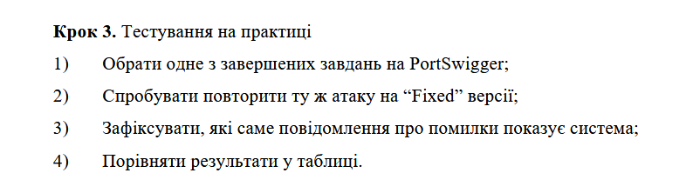

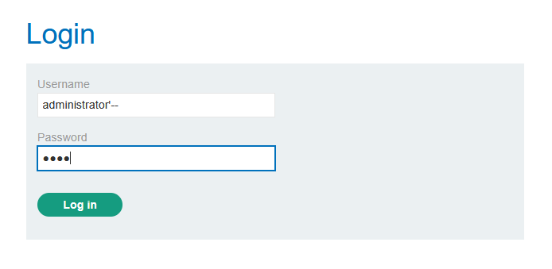
Рис. 17. Спроба ін’єкції на невразливій версії

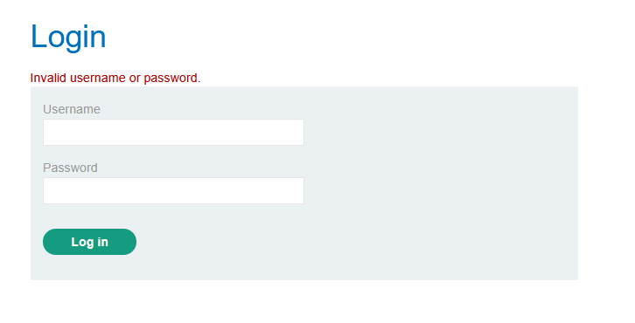
Рис. 18. Отримуємо помилку invalid username or password
Така помилка свідчить про те що запит був модифікований на, наприклад, SELECT * FROM products WHERE category = ? AND released = ?, в результаті чого ін’єкція була опрацьована як текст
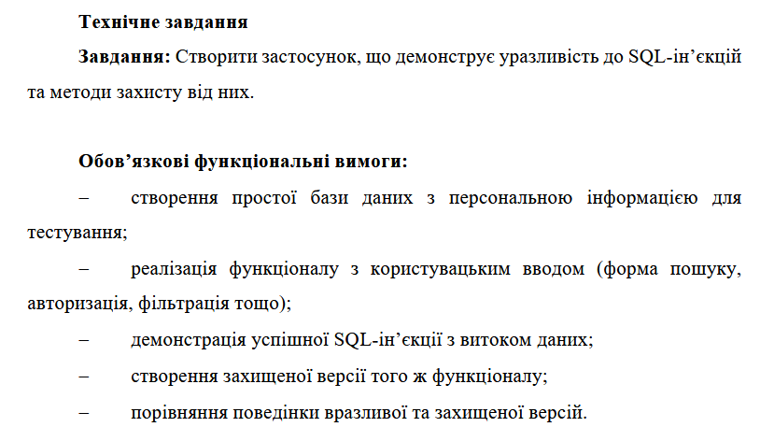

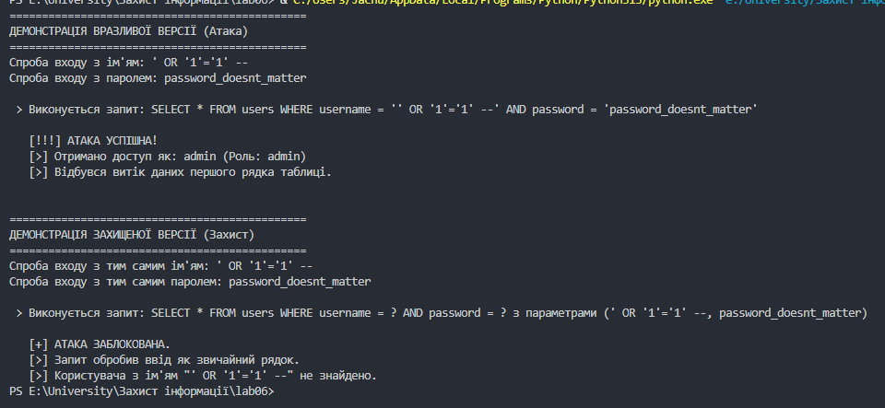
Рис. 19. Результат виконання демонстраційної програми

Висновок: в ході лабораторної роботи опрацьовано виявлення та усунення уразливості типу SQL-ін’єкція у програмних застосунках через створення та тестування власного вразливого застосунку.

